VMC Double Flux

VM20

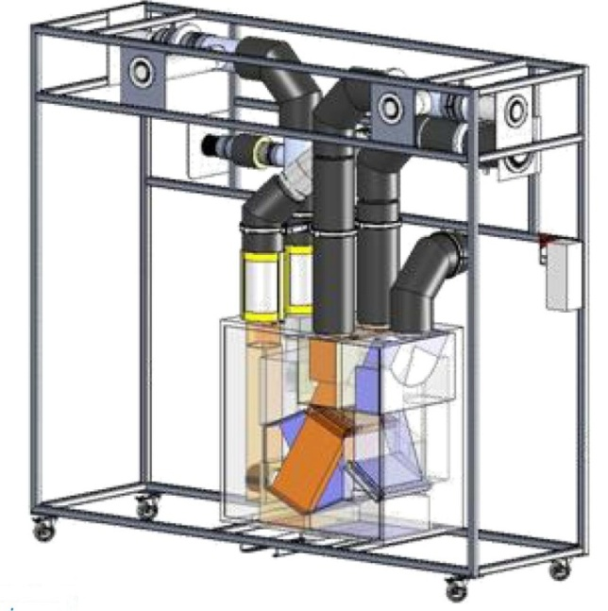

Transport et circulation

de fluides

Estimation et Vérification des

Flux d’air transportés

STI DD
Enseignement Transversal

Année 2011 / 2012 Activité n° 02

1 - Objectifs de la séance
- Utiliser des documents normatifs afin de quantifier des flux d’air
- Vérifier les valeurs réglementaires par une campagne de mesures
- Evaluer le débit d’air grâce à des prises de pression
- Décrire, à priori le fonctionnement des ventilateurs

La centrale VM20 sera positionnée dans chacun des modes de fonctionnement prévus, grâce au système de télécommande.

2 - Introduction
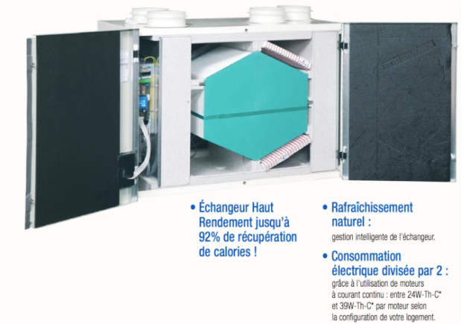
Le système VM20 présenté ici de manière didactisé, équipe principalement des logements ou des pavillons, allant du T2 (2 pièces principales type chambre et séjour) au T5 et plus. Précisément ici, la VMC DuolixMax équipe un T3.

Il est équipé de conduits permettant de véhiculer l’air neuf hygiénique extérieur dans l’habitat puis de reprendre cet air chaud dans les pièces de service (SdB, WC et Cuisine) pour le rejeter à l’extérieur au travers de bouches spécifiques.
Cet air neuf pourra, suivant certains scénarios de fonctionnement, récupérer de la chaleur de l’air chaud intérieur rejeté grâce à un échangeur de chaleur sensible.

Cet équipement permet trois modes de fonctionnement :
- Mode Absence : Cas où le logement est inoccupé. Le débit total est réduit à son minimum
- Mode Cuisine : Cas où le logement est occupé. Le débit total extrait est augmenté
manuellement pour prendre en compte l’extraction des effluents
de la préparation de repas pendant un temps défini (30min). Au-delà de ce temps le débit d’air extrait en cuisine retombe à sa valeur minimale.
- Mode Boost : Cas de la sur-ventilation nocturne en été. Rafraîchissement des locaux par augmentation des débits totaux entrants et extraits

Le mode activé est repérable sur la télécommande :

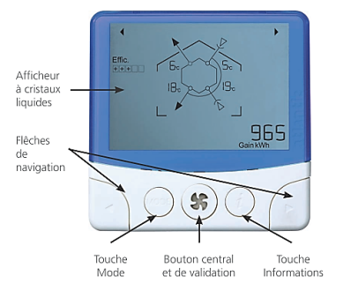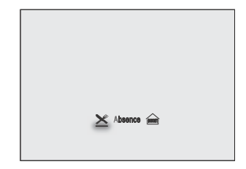

On se propose au cours de cette activité d’étudier le principe de fonctionnement de ce dispositif de ventilation et particulièrement les valeurs des débits d’air transportés afin de les confronter à la réglementation actuelle.
Durant l’activité, vous serez amenés à réaliser des expérimentations et des relevés de mesure. L’ensemble de vos conclusions seront rédigées sous la forme d’un compte-rendu et sur des documents réponses fournis en annexe à ce document.

Il est conseillé d’effectuer des copies d’écran durant l’activité afin d’illustrer votre travail de restitution qui peut également être rédigé sous forme numérique.

3- Flux d’air véhiculés :
Dans le cadre de la ventilation mécanique des logements, les débits d’air normalisés concernent l’extraction seulement. Ainsi l’arrêté du 24 mars 1982 indique, en fonction du nombre de pièces principales (chambres et salon/séjour) les valeurs règlementaires maximales d’air à extraire dans le logement et minimales en cuisine (en cas d’absence ou d’utilisation de la cuisine). Le tableau ci-dessous recense ces valeurs.

Valeurs maximales
Nb de pièces ppales | Cuisine | Salle de bains (avec ou sans WC) | Autre salle d’eau | WC unique | WC multiples
1 | 75 | 15 | 15 | 15 | 15
2 | 90 | 15 | 15 | 15 | 15
3 | 105 | 30 | 15 | 15 | 15
4 | 120 | 30 | 15 | 30 | 15
5 et + | 135 | 30 | 15 | 30 | 15

Nb de pièces principales | 1 | 2 | 3 | 4 | 5 | 6 | 7
Débit minimal en cuisine en m³/h | 20 | 30 | 45 | 45 | 45 | 45 | 45

31) Indiquez les valeurs des débits d’extraction d’air minimums et maximums d’après l’arrêté tableau ci-dessus, pièce par pièce.

Logement type : T3 –
Pièce |  | Débits maximum extraits | Total
SdB |  | Qv = _________ m³/h | Extraction | Max | Qv = _______ m³/h
WC |  | Qv = _________ m³/h
Cuisine | Max | Qv = _________ m³/h |  | Min | Qv = _______ m³/h
 | Min | Qv = _________ m³/h

A quel mode de fonctionnement correspondrait le débit total minimal d’air extrait de la réglementation ?

- Absence
- Cuisine (mode forcé)
- Cuisine (après la temporisation des 30min)
- Boost
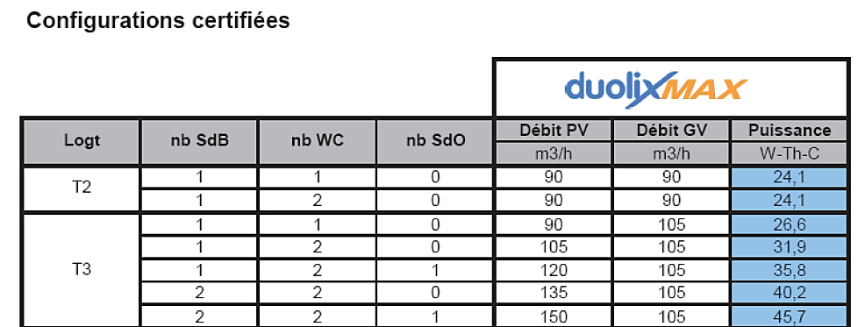
D’après le tableau ci-dessous fourni par le fabricant, les valeurs lues correspondent-elles aux valeurs de la Règlementation ? Si oui, dans quel cas ?
Encadrez la ligne correspondant au logement T3 représenté par le support étudié.

Conclusion : ________________________________________________________________________________________________________________________________________________________________________________________________________________________________________________________________

32) Evaluation des débits d’air dans les circuits :
Pour évaluer le débit d’air à un point précis d’un circuit, nous allons nous aider d’un anémomètre présent sur le support (option VM22).
L’utilisation de la relation ci-après permettra alors de définir le débit volumique « qv » d’air véhiculé.
Avec

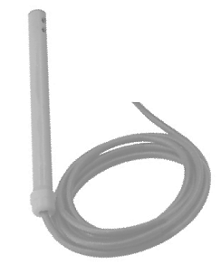

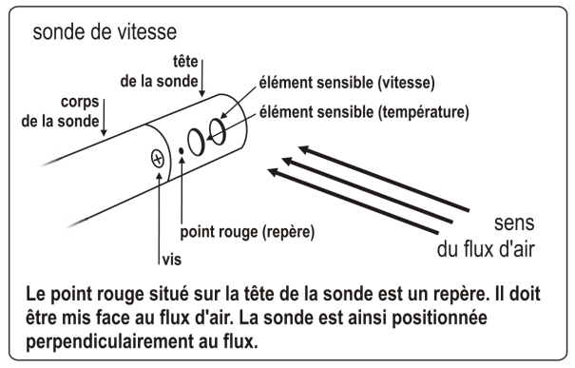

Diamètre | 125mm
Vitesse | ____ m/s
Débit | _____ m³/h

Extraction Sanitaire + WC

Pour chaque mode de fonctionnement (Absence, Cuisine) et en laissant un minimum de 10min entre chaque changement de régime pour toute nouvelle mesure :

- Indiquez les vitesses d’air obtenues par lecture à l’aide de l’anémomètre en chaque point défini sur l’Annexe 1.
Evaluez les débits d’air en m³/h en chacun de ses points.

- Conclure vis-à-vis des résultats obtenus et des valeurs de la réglementation (arrêté du 24/03/1982)

_________________________________________________________________________________________________________________________________________________________________________________________________________________________________________________________________________________________________________________________________________________________________________________________________________________________________________________________________________________________________________________________________________________________________________________________________________________________________________________________________

Nota : Le mode Boost sera étudié dans une autre activité.

33) Evaluation d’un débit d’air en fonction de la pression :
Lorsque l’air traverse un équipement présent dans le circuit, tel qu’un coude ou bien un registre de réglage (IRIS), il subit une variation de pression : la pression à l’entrée étant plus faible qu’à la sortie.
Sur le système, vous allez mesurer cette différence de pression et en déduire la valeur du débit d’air le traversant.

Présentation :
Sur le réseau d’air proposé, il existe des registres dits IRIS, permettant théoriquement de régler le débit d’air dans une partie de circuit.
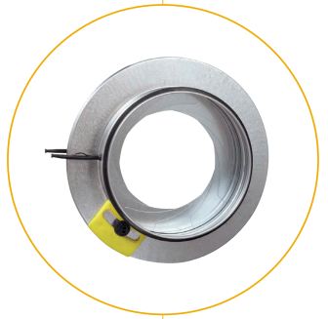

Il dispose du même diamètre que le conduit sur lequel il est placé, et, en fonction de son réglage (valeur de 0 à 7) l’iris contracte la section de passage de l’air. A chaque nouvelle section, la quantité d’air devrait être différente, mais ici la variation de vitesse mise en place par la régulation des ventilateurs fait que le débit d’air reste inchangé. Aussi, cet organe sur ce circuit nous permettra seulement de lire un débit d’air.
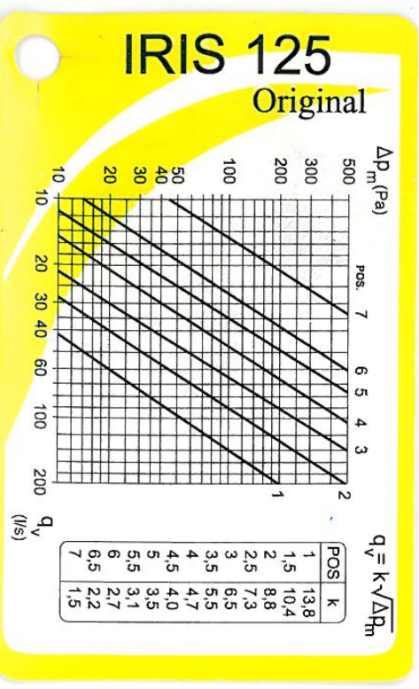
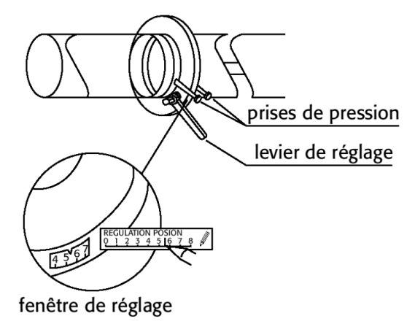

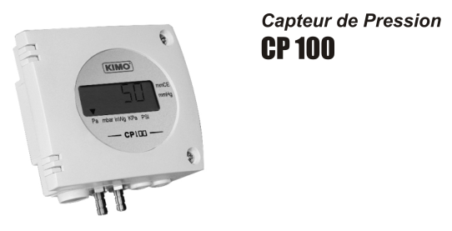

Exemple de lecture
Différence de pression lue : 50 Pa
Réglage position : POS = 5
Débit lu : 25 l/s
Il est aussi possible de définir le débit traversant l’iris par calcul. Ainsi on utilise la relation donnée sur le graphe précédent :
Avec k : Caractéristique de l’ouverture de l’iris
ΔPm : Différence de pression lue en Pa

Exemple avec les mêmes valeurs que précédemment :

Travail demandé :

- En utilisant le schéma en Annexe 2, et dans le mode de fonctionnement ABSENCE, mesurez au niveau de chaque IRIS, la valeur de la différence de pression obtenue en l’état des réglages (valeur comprise entre 0 et 7). Renseignez les tableaux figurant sur l’Annexe 2.

- A partir des indications relevées, déterminez les débits traversant les iris. Complétez les tableaux suivants. Dans la mesure où le débit ne peut pas être lu sur l’abaque, utilisez le tableau 2 de calcul.

Tableau 1 : Lectures | IRIS 1 | IRIS 2 | IRIS 3
Pièce distribuée
Diamètre de l’IRIS en mm
Position de réglage de l’IRIS
Valeur de la ΔP en Pa
Valeur du débit par lecture abaque en l/s
Valeur du débit en m³/h

Tableau 2 : Calculs | IRIS 1 | IRIS 2 | IRIS 3
Diamètre de l’IRIS en mm
Position de réglage de l’IRIS
Valeur de la ΔP en Pa
Valeur du débit calculé en l/s
Valeur du débit en m³/h

Donnez le détail de calcul pour l’un des trois Iris : (précisez le numéro)

- En utilisant uniquement l’IRIS n°3, changez sa valeur de réglage en le positionnant davantage fermé (position 5, 6 ou 7).
Réalisez un nouveau relevé et renseignez le tableau 3 ci-dessous. Evaluez alors le nouveau débit d’air traversant l’Iris. Conclure en comparant les deux résultats obtenus sur le même IRIS.
Conclusion
____________________________________________________________________________________________________________________________________________________________________________________________________________________________________________________________________________________________________________
Tableau 3 : Lecture | IRIS 3
Diamètre de l’IRIS en mm
Nouvelle Position de réglage de l’IRIS
Nouvelle Valeur de la ΔP
en Pa
Valeur du débit par lecture abaque en l/s
Valeur du débit en m³/h

Abaque de l’IRIS – Diamètre 125mm

ANNEXE 1 : Schéma de principe – Mode Absence
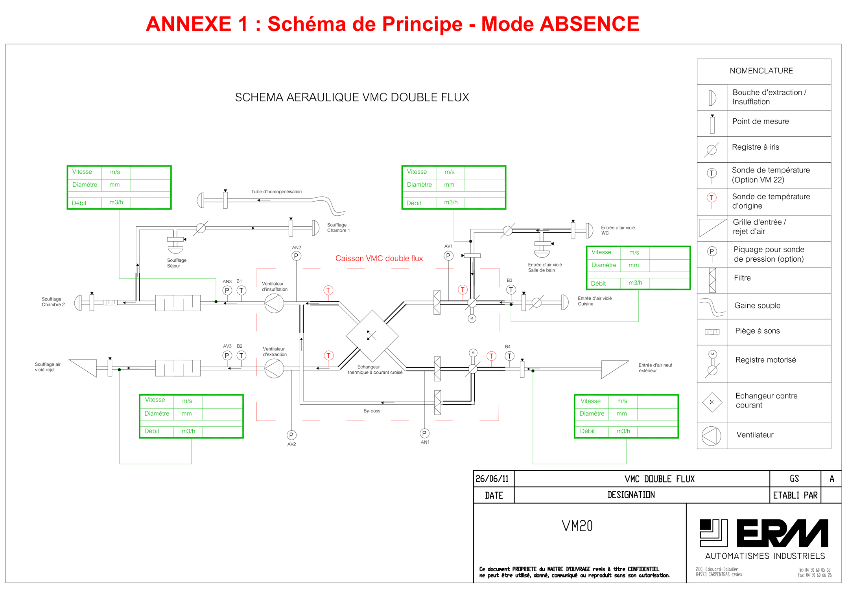

ANNEXE 1 : Schéma de principe – Mode Cuisine
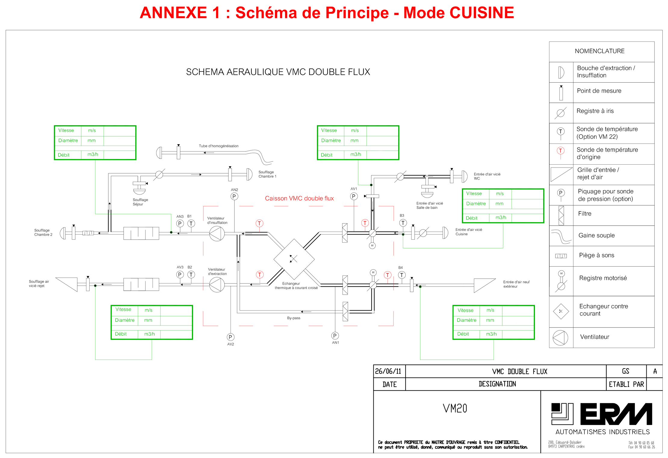
ANNEXE 2 : Mesure des Pressions

